Задания для муниципального тура Всероссийской олимпиады школьников
по ОБЖ
2010/2011 учебного года
9 класс
ОЛИМПИАДНЫЕ ЗАДАНИЯ СЕКЦИИ ТЕСТИРОВАНИЯ
№ | Тестовые задания | Вариант ответа
1 | 2 | 3
1 | Как необходимо поступить велосипедисту, подъезжающему к останове, когда автобус трогается от остановки, оповещая об этом других участников движения включением указателя поворота:  а) подать сигнал звонком для всех участников движения;  б) уступить дорогу, т. к. автобус начинает движение от остановки;  в) проехать мимо, т. к. автобус еще не начал движение
2 | Для безопасной работы на компьютере необходимо:  а) своевременно удалять пыль с монитора, источник света расположить за монитором; работать не больше  25 минут непрерывно;  б) верхний свет должен быть ярким; кресло, диван должны размещаться не ближе 1-1,5 м; работать не больше  4 часов в день;  в) своевременно удалять пыль с монитора, источник света расположить справа от монитора; работать не больше 35 минут непрерывно
3 | Регулярное закаливание обеспечивает:  а) высокую работоспособность за компьютером;  б) активную физиологическую деятельность, укрепление силы воли;  в) длительные физические нагрузки, укрепление зрения
4 | Если вы перед надвигающейся грозой находитесь в лодке вдали от берега, то:  а) немедленно начнете грести к берегу;  б) бросите якорь и ляжете на дно лодки;  в) броситесь в воду и отплывете от лодки
5 | В какой последовательности необходимо вызывать пожарную охрану:  а) позвонить по телефону «01»; сообщить о возникновении пожара; назвать свою фамилию; сказать, как удобнее, быстрее проехать;  б) позвонить по телефону «01»; сообщить количество этажей в доме, спросить фамилию диспетчера; сказать, как удобнее, быстрее проехать;  в) позвонить по телефону «01»; сообщить о возникновении пожара; назвать точный адрес, количество этажей в доме; сказать, как удобнее, быстрее проехать
6 | Передвижение по болоту будет безопасным, если:  а) идти по моховой полосе, расстояние между идущими 3-4 м;  б) расстояние между идущими 5-7 м, все имеют шесты длиной 3-4 м;  в) расстояние между идущими 3-4 м, впереди идущий имеет шест длиной 5-7 м;
7 | В случае эвакуации из зоны аварии на химически опасном объекте с выбросом АХОВ, прибыв на место размещения, в первую очередь необходимо:  а) промыть глаза, прополоскать рот, пройти на пункт питания, исключить какие-либо физические нагрузки и лечь отдыхать;  б) немедленно зарегистрироваться, затем сменить одежду, вытереть обувь, пройти в здание и умыться;  в) снять верхнюю одежду, промыть глаза, прополоскать рот, принять душ с мылом
8 | Если вы оказались в лесу, где возник пожар, то необходимо:  а) оставаться на месте до приезда пожарных, приступить к тушению огня;  б) определить направление ветра, распространение огня и быстро выходить из леса в наветренную сторону;  в) определить направление ветра, распространение огня и быстро выходить из леса в подветренную сторону
9 | Первые признаки наркотического отравления:  а) повышение мышечного тонуса, покраснение кожи;  б) беспричинный смех, кровотечение из носа;  в) горечь во рту, пожелтение кожи, тошнота и рвота
10 | В каких местах пешеходу запрещается переходить через дорогу:  а) на крутых поворотах;  б) в местах, где дорога идет на подъем;  в) около туннелей и мостов;  г) во всех перечисленных местах
11 | К виктимному поведению не относятся:  а) оставленный ключ в замке зажигания и включенный двигатель легкового автомобиля;  б) оставленная открытая форточка в квартире на первом этаже;  в) разговор по мобильному телефону в общественном транспорте
12 | Безопасное поведение при встрече с диким животным:  а) замереть на месте, затем сохраняя спокойствие, пятясь отступить; удалившись на 10-15 м, продолжать отходить боком;  б) замереть на месте, сохраняя спокойствие отступить влево боком, удалившись на 10-15 м можно бежать;  в) замереть на месте, сохраняя спокойствие, пятясь отступить боком, удалившись на 10-15 м можно бежать
13 | Какое воздействие оказывает на суше и на море ветер 8 баллов (очень крепкий ветер) по шкале Ф. Бофорта:  а) небольшие повреждения, ветер срывает дымовые колпаки и черепицу; волны громоздятся, гребни срываются, пена ложится пологами по ветру;  б) качаются стволы деревьев, идти по ветру трудно; высокие волны, гребни волн начинают опрокидываться и рассыпаться в брызги;  в) ветер ломает сучья деревьев, идти против ветра очень трудно; умеренно высокие длинные волны, по краям гребней начинают взлетать брызги, полосы пены ложатся рядами по направлению ветра
14 | Наиболее опасным периодом схода снежных лавин считается:  а) период после выпадения осадков зимой;  б) период с 10-00 час утра до захода солнца весной и летом;  в) период с 14-00 час до захода солнца зимой и осенью
15 | Наибольшее количество ионизирующего излучения в процессе жизнедеятельности организм человека получает:  а) от атомных электростанций;  б) от применения рентгеновских лучей в медицине, во время полета на самолете, от сжигаемого каменного угля;  в) от радиоактивных веществ, находящихся в земной коре, космического излучения
16 | Гражданский фильтрующий противогаз ГП-7 без дополнительного патрона ДПГ-1 не защищает:  а) от хлора, сероводорода;  б) от окиси углерода, двуокиси азота;  в) от соляной кислоты, нитробензола
17 | По сигналу оповещения «Внимание всем!» необходимо:  а) включить телевизор или радиоприемник на местном канале передач и слушать сообщение;  б) закрыть окна, быстро собрать все необходимое для эвакуации, идти в убежище;  в) быстро собрать все необходимое для эвакуации, отключить электроэнергию и идти на сборный пункт
18 | Какие действия не запрещаются при купании в открытых водоемах:  а) входить в воду сразу после приема солнечных ванн;  б) входить в воду, если после приема пищи прошло 45 мин;  в) купание в реке, когда температура воды составляет 20 градусов
19 | Международное гуманитарное право в условиях вооруженного конфликта защищает:  а) раненых, больных, потерпевших кораблекрушение, военнопленных;  б) потерпевших аварию транспортного средства, мосты, вокзалы;  в) гражданское население, медицинский и духовный персонал
20 | Определите действие, не относящееся к правилам поведения при захвате в заложники:  а) по возможности располагайся поближе к окну или двери, подальше от преступников;  б) на совершение любых действий (сесть, встать, попить и т. д.) спрашивайте разрешение;  в) для поддержания сил ешьте все, что вам предлагают
ИТОГО:

ОЛИМПИАДНЫЕ ЗАДАНИЯ ТЕОРЕТИЧЕСКОЙ СЕКЦИИ
Задание 1. Найдите на рисунке не менее 10 источников возможного пожара и травм для ребенка на кухне.
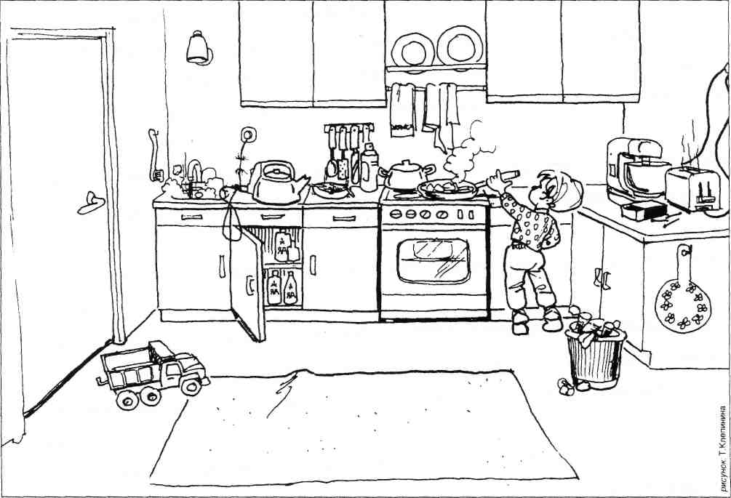
Задание 2. Находясь в лесу, вы обнаружили, что возвратились на то же место, где побывали не так давно. День пасмурный, сориентироваться по солнцу не представляется возможным. При входе в лес в 8 часов солнце светило вам прямо в глаза. Железнодорожное полотно осталось за спиной, перпендикулярно вашему направлению движения. Собирая грибы, вы не заметили, что тучи закрыли солнце. Стал накрапывать мелкий дождь, похолодало. Вы будете пытаться сориентироваться, используя признаки местных предметов. Какие? Поясните более подробно.
Задание 3. Ниже приведен рассказ очевидца землетрясения.
«Городок наш был небольшой, находился вдали от моря и крупных рек. Мне там нравилось жить до тех пор, пока я не столкнулся с таким страшным явлением природы, как землетрясение.
Произошло все ранним утром, наверно, часов в 8. Я готовился уйти на работу, но тут вдруг земля начала уходить из-под ног, мои картины на стенах начали качаться. Казалось, стекла вот-вот треснут. Двери начали сами собой хлопать, в ушах стоял звон посуды... О, это было ужасно. Я безумно испугался, стал кричать, звать на помощь. Мне казалось, что все вот-вот рухнет на меня.
Бросился к лифту, хотел спуститься на нем вниз, так как живу на десятом этаже, но он не работал. Пришлось идти по лестнице. Кое-как спустился, вышел на улицу весь в панике, не зная, что дальше делать, куда бежать... Я слышал, что при землетрясении иногда возможны цунами, оползни, обвалы. Мне стало до того страшно, что я упал без сознания. Очнулся в машине "скорой помощи", которую вызвали соседи, увидев меня лежащим на земле. Это землетрясение в 9 баллов я запомню надолго».
Проведите анализ поведения рассказчика при землетрясении, что в нем верно, а что нет, и дайте свои обоснованные пояснения.
Задание 4. Основываясь на знаниях в области пожарной безопасности заполните таблицу, соотнеся ваши ответы в правой части с вопросами в левой части таблицы.
№ | Вопросы | Ответы на вопросы
1 | Каким огнетушителем нельзя тушить электропроводку под напряжением?
2 | Какие действия не допускаются при использовании углекислотного огнетушителя?
3 | Можно ли для тушения одежды, которая загорелась на человеке, использовать химический пенный огнетушитель?
4 | С какой целью используют при пожаре в помещении распыленную струю?
5 | При поражении какого участка поверхности тела при ожогах 2 и 3 степени возникает ожоговая болезнь?
Задание 5. Оповещение населения при авариях на химически опасных объектах осуществляется по радиовещательным и телевизионным сетям по заранее разработанным органами управления ГОЧС типовым текстам информации.
Вам предлагается:
- составить примерный вариант текста информации об аварии на химически опасном объекте, учитывая необходимость эвакуации части населения из возможной зоны химического заражения;
- разработать инструкцию (рекомендации) для эвакуируемого населения при движении на зараженной местности.
Задание 6. Вы заметили, что напротив вашего дома неизвестные влезают в окно или на балкон соседнего дома. Ваши действия?
Задание 7. Любая деятельность человека происходит в условиях постоянного воздействия внешней среды. Вам предлагается заполнить таблицу, вписав в нее основные факторы риска внешней среды. Отдельно дайте краткую характеристику каждому фактору.

ФАКТОРЫ РИСКА ВНЕШНЕЙ СРЕДЫ

